北京师范大学珠海分校

本科生毕业论文

论文题目：网络控制开关（Android端）

学 院 信息技术学院
专 业 电子信息科学与技术
学 号 1201040098
学 生 姓 名 吴康秀
指导教师姓名 杨博雄
指导教师职称 教授
指导教师单位 信息技术学院

2016年3月15日
北京师范大学珠海分校学位论文写作声明和使用授权说明
学位论文写作声明

本人郑重声明，所呈交的学位论文，是在本人在导师的指导下，独立进行研
研究工作所取得的成果。除文中已经注明引用的内容外，本论文不含任何其他个人或集体已经发表或撰写过的作品或成果。对本文的研究做出重要贡献的个人和集体，均已在文中以明确方法标明。本声明的法律结果由本人承担。

论文作者签名： 日期： 年 月 日

学位论文使用授权说明
本人完全了解北京师范大学珠海分校关于收集、保存、使用学位论文的规定，即：按照学校要求提交学位论文的印刷本和电子版本；学校有权保存学位论文的印刷本和电子版，并提供目录检索与阅览服务；学校可以采用影印、缩印、数字化或其他复制手段保存论文；在不以赢利为目的前提下，学校可以将学位论文编入有关数据库，提供上网服务。（保密论文在解密后遵守此规定）

论文作者签名： 导师签名：

日期： 年 月 日
网络控制开关

摘要
随着科学和信息家电产业的快速发展，具有智能控制功能和网络交互功能的智能家电正在逐渐取代传统家电[一]。智能家居慢慢地普及到百姓的生活中，人们的生活质量得到提高，渐渐地不能满足于现有的传统家居的机械化控制。人们对家居智能化的强烈需求已然成为了一种必然趋势。
在这情况下，经过分析和研究，我们基于智能家居的模式提出一种低成本、易扩展的网络控制开关系统。以Arduino Mega单片机为核心联合WIFI模块搭建硬件控制平台,以ASP.net框架搭建的服务器,然后通过安卓客户端使用Http协议连接服务器实现对灯光的户外远程控制，使用Socket通信实现对灯光的室内控制。本毕业设计能够代替传统家居设备的手动控制，具有效率高，使用方便及可控性强等特点。

关键字：智能家居，Android系统，远程控制，Arduino Mega单片机

Network control switch based on Android client
ABSTRACT
With the rapid development of science and information appliance industry，Intelligent home appliances with intelligent control functions and network interactive functions are gradually replacing the traditional home appliances. Smart home spread into the lives of the people slowly, people's quality of life has been improved and people cannot be satisfied with the existing mechanical control of the traditional home. People's strong demand for smart home has become an inevitable trend.
In this case, we put forward a low cost and easy to expand network control switch system based on smart home after analysis and research. Arduino Mega single-chip microcomputer as the core united WIFI module hardware control platform and to build server in ASP.NET framework, then through the android client using the Http protocol connection server implementation of lighting outdoor remote control, achieve the interior control of the light by using Socket. This graduation design can instead of traditional manual control of household equipment , with high efficiency, easy to use and strong controllability, etc.

Key words: Smart home; Android System; the remote control; Arduino Mega

目录
1.绪论 1
1.1 研究内容 1
1.2 研究意义 1
1.3 研究现状和发展趋势 1
2.基于Android端的网络控制开关方案设计 1
2.1 系统框架介绍 2
2.2 系统功能结构介绍 3
3.安卓客户端软件设计及实现 3
3.1 Android开发平台介绍 4
3.2 Android开发平台搭建 4
3.3 安卓客户端主程序设计 6
3.3.1 客户端界面的设计 6
3.3.2 Socket通信程序的设计 10
3.3.3 Http 通信程序的设计 11
3.4 配置相关的Manifest 清单文件 15
4.服务器端接口的实现 16
4.1 web服务器搭建 16
4.1.1 web服务器选择 16
4.1.2 web开发框架 16
4.2 web服务端接口设计及实现 17
4.3 数据库的存储 20
4.3.1 数据库介绍 20
4.3.2 数据库的存储及实现 20
5.硬件部分的简单介绍 21
6.总结 22
6.1 系统实现的功能 22
6.2 不足及改进之处 22
6.3 参考文献.......................................................23

1.绪论

1.1 研究内容
网络控制开关主要是一套基于安卓终端软件的智能家居网络控制开关系统。系统以Arduino Mega单片机为核心，以安卓客户端利用Socket和Http协议通信连接外围电路，实现Arduino单片机板上的Led灯开关远程监测及智能控制。

1.2 研究意义
现代生活中的家居电器数量急剧增多，传统家居电器的机械化控制方式已经不能完全满足现代生活的需求，伴着家居电器的使用越来越广泛，一个智能化的控制系统，不仅能够帮助家庭与外部保持信息交流畅通，优化人们的生活方式，帮助人们有效安排时间，增强家居生活的安全性。传统的智能家居通过家庭中控或者PC端操控家庭家居设备，这种方式虽然能够满足基本的控制功能，但是还不够便捷。本此项目基于生活的便捷及高效的方向出发，主要是改进当下传统家居不便的控制方式。本项目称为网络控制开关，就是已不是传统的机械开关，而是能够实现远程控制从而代替传统家居手动机械化的不便，同时有着低成本，使用方便及可控性强的特点。

1.3 研究现状和发展趋势
物联网智能家居的概念其实很早就提出了，经过十几年的发展这一技术也受到了越来越多的重视，这一技术曾经得到了国家的大力推广。由于技术的限制，所以在市场并没有得到广泛的推广，更加不用说能深入到寻常百姓家了[二]。但随着近几年智能手机终端的快速发展和普及，3、4G网络的广泛应用，这些物联网的关键技术使得智能家居的推广创造更大的发展空间，智能家居也得以走入了百姓家中。但目前对本课题的研究尚存在带解决的问题：
⑴ 家居智能水平较低；
⑵ 使用的平台不同意，动能单一且不完善；
⑶ 价格相对昂贵，普及难度比较大。
尽管目前尚有不足，但智能家居肯定是改变生活中的一种趋势，远程控制式会代替手动式的，在科技飞速发展的环境下，智能家居一定会得到进一步发展的，为人们创造更好的生活条件。

2.基于Android端的网络控制开关方案设计

2.1 系统框架介绍
本文主要研究设计一种基于Android端的智能家居模式远程控制系统，主要流程框图如图1所示。系统两种交互方式，一种是安卓客户端通过Socket直接与Arduino硬件进行交互通信；另一种是安卓客户端通过Http协议以服务器为中转站进行Internet数据转发从而实现对Arduino硬件平台上Led灯的开关控制。
INTENET

服务器
户外
Socket通信

安卓客户端
Arduino
平台

led
led
led

室内

安卓客户端
Socket通信
Arduino
平台

led
led
led

图1 系统框架方案框图

工作流程：通过安卓客户端向服务器发送控制指令，服务器接收后存储数据库后，通过串口通信对Arduino平台上的LED灯加以控制。同时，服务器把数据库的信息返回给安卓客户端界面加以显示。

2.2 系统功能结构介绍
项目进行功能划分，主要包括四个部分：安卓客户端开发、服务器接口开发、数据库的存储、Arduino硬件的开发，其功能框图如图2所示：

安卓客户端

.NET服务器

数据库

Arduino硬件平台

图2 系统功能框图
本文主要工作围绕途中的三个部分展开：⑴安卓客户端软件开发、⑵服务器部分接口的写入、⑶数据库相关部分的存储写入。Arduino硬件部分的搭建由小组其他成员负责。

3.安卓客户端软件设计及实现
本文的主要工作是设计和实现网络控制开关客户端，该客户端的主要作用是给用户提供登录界面，用户可以通过登录界面输入用户名和密码，当经过验证正确后，就会跳转到网络开关控制界面，用户可以通过点击按钮来实现对开关的控制和拖动开关实现对亮度的控制，本软件设计了两种通信方式，可以通过安卓客户端的Socket或者HTTP通信实现，所以本安卓客户端软件主要包括登录界面设计和两种通信设计。下面将详细介绍安卓客户端的设计过程及上述功能的实现。

3.1 Android开发平台介绍
Android的上层应用程序是用Java语言开发，同时还需要基于Dalvik 虚拟机，所以，刚开始Google公司推荐使用主流的Java继承开发环境Eclipse，到了去年，Google公司推荐用最新专为Android开发的应用程序Android Studio,鉴于Android Studio所占内存极大，本项目还是用Eclipse来进行Android的开发。在这前提下，只有Eclipse还是不够的，因为是使用Java语言进行开发，还应该有SUN公司提供的Java SDK。此外，Android的应用程序开发还需要有Google提供的Android SDK。同时还需要在Eclipse安装ADT，为Android开发提供开发工具的升级或变更，是Eclipse下开发工具的升级下载的工具。
总结为，如果在用Eclipse来进行Android开发需要一下一些软件：
⑴ JDK和JRE
⑵ Eclipse
⑶ Android SDK
⑷ ADT

3.2 Android开发平台搭建
Android开发平台搭建步骤：
①首先到https://www.oracle.com/downloads/index.html下载Java语言所需的JDK，点击进行安装，点击“下一步”，选取“开发工具”，期间会自动下载相对应版本的JRE，一直点击下一步，然后安装完成，点击关闭。然后为JDK和JRE配置环境变量。
②到http://www.eclipse.org/downloads/下载相对应的电脑版本Eclipse程序压缩包并且进行解压，推荐下载Java EE集成版本，可以为平台的搭建省下不少工作。由于Google官网无法连得上了的缘故，我们可以去CSDN的博客：http://blog.csdn.net/shulianghan/article/details/38023959/ 这个站点下载适合自己电脑系统的ADT和SDK后，对SDK解压，ADT无需解压。至此第一步下载工序就完成了。
③双击Eclipse解压后目录中的eclipse.exe然后启动，选择Eclipse菜单中的Help->Install New Software->选项卡的Available Software,点击右侧的“Add”选取之前下载好的ADT文件，直接安装即可，对于弹出要安装的软件包，点击“next”和接受弹出的协议。最后点击“finish”，进入安装对话框，中间会出现警告，直接点击“OK”继续就安装完成了，然后重启Eclipse。
④重启后选择Eclipse菜单中的Windows->Preference在左侧中的Android项目中SDK Location中填入Android SDK解压后的目录，然后点击Apply。至此开发环境已经搭建好了。

3.3 安卓客户端主程序设计

3.3.1 客户端界面的设计
本安卓客户端的界面包括登录界面和控制界面两个主要部分，其中控制界面包括两个控制页面和一个用来显示用户信息的侧边栏，下面将分别进行介绍。
系统在Android客户端上运行后，与用户交互的界面就是登录界面。当用户输入正确的用户名与密码时，登录界面就会显示登录成功并且跳转到控制界面。登录界面的activity_login.xml布局是以线性布局LinearLayout作为最外边的包裹，里面放置了相对布局RelativeLayout，文本编辑框EditText以及一个按钮,其中的上边相对布局放置了3个图形控件用来放置图片，显示在编辑框的上边。屏幕中的两个输入控件EditText分别用来输入用户名和名字，按钮用来点击登录的。在这里当用户输入正确的用户民以及密码点击“登录”按钮后，把输入的数据访问服务器，将返回来的数据进行解析，如果是“Success”将会跳转到控制界面并显示登录成功，如果用户输入错误的用户名或者密码以及什么都没输入的话，界面会显示“用户名或密码错误，请重新输入”以致无法登录，相关的代码如下：
try {
JSONObject jsonObject=new JSONObject(text);
String meg=jsonObject.getString("message");
if(meg.equals("succeed")){
Toast.makeText(LoginActivity.this, "登录成",
Toast.LENGTH_LONG).show();
if(rmBox.isChecked()){
sp.edit()
.putString("USERNAME", username)
.putString("PASSWORD",password)
.commit();
}
Intent intent=new Intent();

intent.setClass(LoginActivity.this,MainActivity.class);
Bundle bundle=new Bundle();
bundle.putString("USER", username);
bundle.putString("PWD", password);
intent.putExtras(bundle);
startActivity(intent);
finish(); //跳转页面后，该activity销毁
}else {

Toast.makeText(LoginActivity.this, "账号或者 密码不对，请重新输入", Toast.LENGTH_LONG).show();
}

} catch (JSONException e) {
e.printStackTrace();
Toast.makeText(LoginActivity.this,"解析错误" , Toast.LENGTH_LONG).show();
}

界面图片如下：
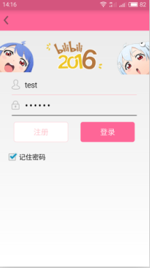
图 3 登录界面图

当登录成功后，客户端由登录界面跳转到控制界面。控制界面分为两个，可以通过点击屏幕下边的导航栏可以进行选择想要控制的方式，左边界面的开关是静态分布在屏幕上，是直接通过Socket通信直接与硬件进行交互，用以在家里范围不大的时候控制用的。屏幕上方可以是由一个输入控件EditText和一个按钮Button组成的，用户想要进行控制，须填上相应的IP地址然后点击按钮，按钮上面的字体会由“开始”变成“停止”，弹出连接服务器成功的对话框表示已经连接成功，可以点击下面的按钮来依次来控制，控制的原理是当点击“on”时，客户端程序向硬件发送“1”加上开关所处在行数的数据，比如第一个按钮就是发送“01”表示打开，以此类推，表示打开led灯的指令；当点击“off”时，客户端发送“0”加上开关所处在行数的数据，即“00”，依次类推，表示关闭led灯的指令。下面的3个拖动条通过拖动可以调另一种led灯的亮度，越往右拖动，led就越亮，往左，led灯就越暗。设计的界面如下：
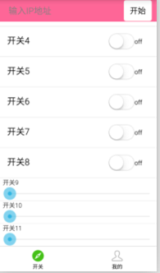
图 4 Socket控制界面

用户通过点击安卓客户端屏幕下边的选项卡，切换页面后，可以看到界面上面只有一个刷新的图标，此界面是通过Http通信和服务端交互的，通过读取用户在服务端上的开关数据，进而动态创建，适合于在户外使用。创建好按钮后，点击按钮，按钮通过Http Client Post的方式往服务器发送两个键对，分别是按钮创建时的Id和发送的状态， 发送“on”表示打开led灯的指令，发送“off”表示关闭led灯的指令。拖动条通过发送id和拖动后的状态，分别有5种状态：0、1、2、3、4。界面如下：

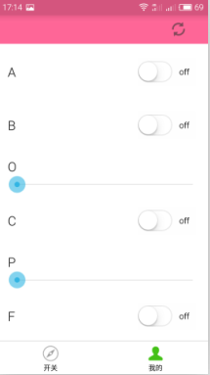
图5 动态创建界面图
向右滑动控制界面，会出现显示当前用户的设备的一些信息：用户名、IP地址和设备是否在线。用户信息界面如下：
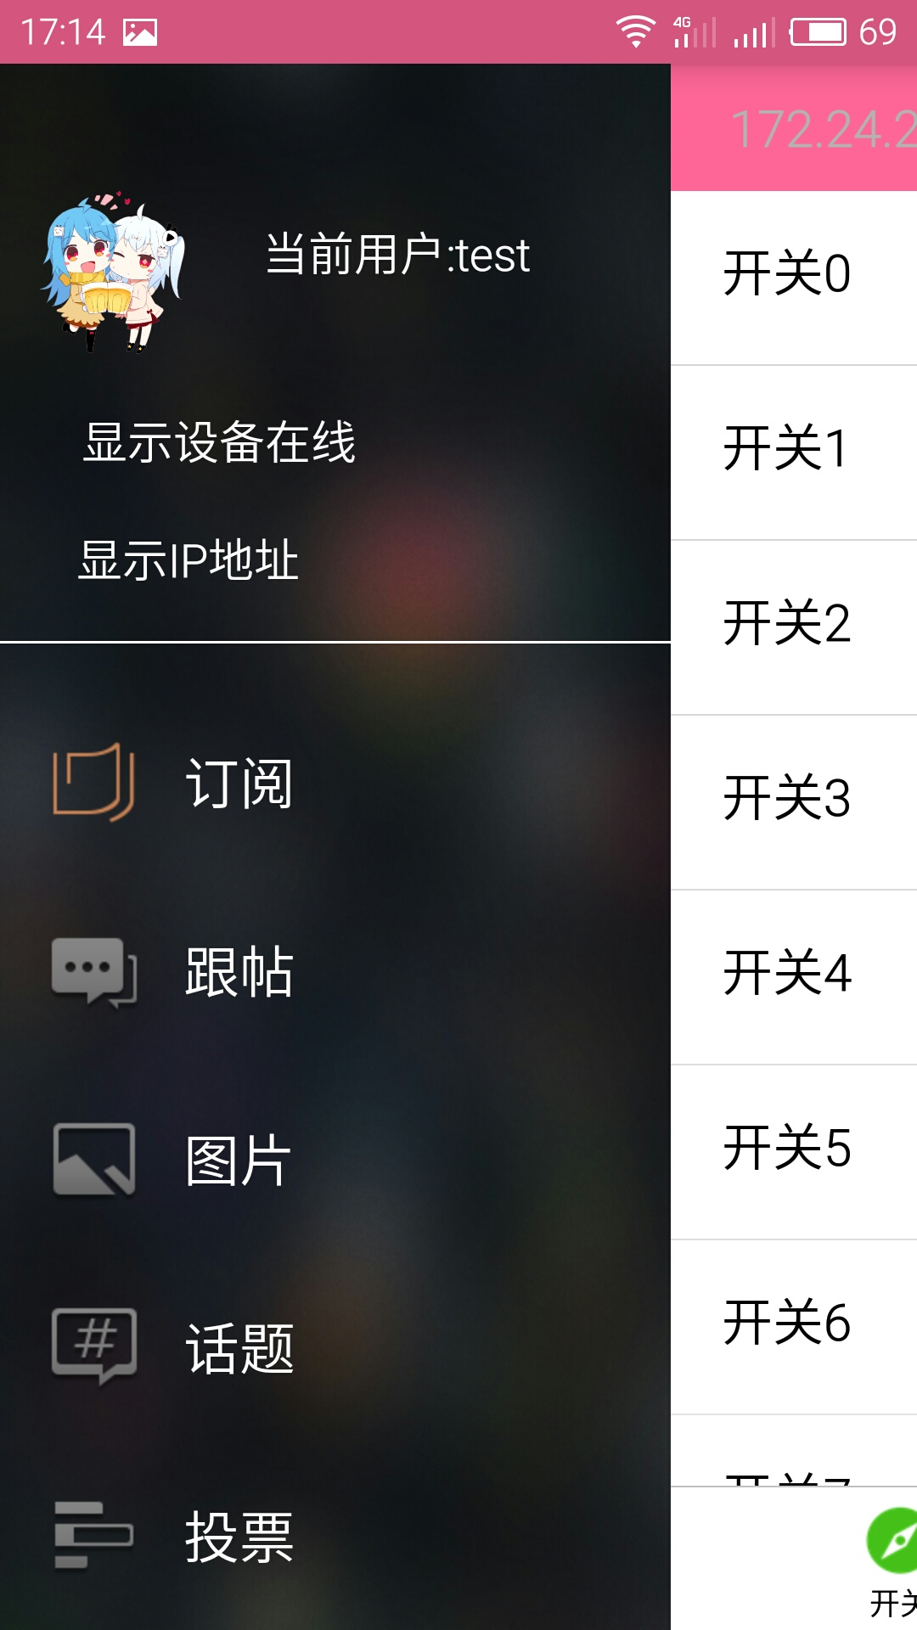
图 6 侧边栏图

3.3.2 Socket通信程序的设计
Socket又称套接字，在程序内部提供了与外界通信的接口，即端口通信。通过建立Socket连接，可为通信双方的数据传输提供通道。套接字函数的参数包括IP和网络端口号。应用程序常常通过Socket与网络建立连接从而实现网络通信。Socket是支持TCP/IP协议的网络通信的基本操作单元，是网络通信过程中端点的抽象表示[三]。在该网络控制开关安卓客户端中，采用基于TCP的Socket通信程序实现客户端与Arduino平台之间的连接，通过与服务端进的一次连接，按钮就可以发送控制指令的数据。具体的代码如下：
String IpAdrr=edtRemoteIP.getText().toString();
socketClient = new Socket(IpAdrr, 8080);

其中，代码中的IpAdrr是需要连接的服务器的IP地址，考虑到IP地址会发生变化，手动输入的可以支持在每个地段。因为端口号0~1023为系统保留，选择端口号是最好选择一个大于1023的数，这里把服务端监听的端口号设置为8080，写在代码中不能改变，当然端口号的打开与监听需要我们在服务端也进行同样的端口设置，也为8080。当连接成功后，显示的界面如图7：
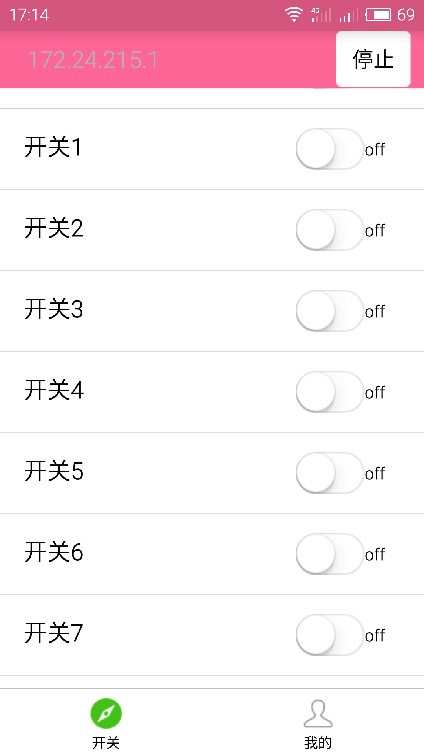
图7 tcp连接成功图
当客户通过socket方法完成与服务器完成连接后，我们可以点击按钮向服务器发送数据，部分代码如下:
if ( isConnected && socketClient!=null)
{
try
{
printWriterClient.print(status);//发送给服务器
printWriterClient.flush();//刷新

我们可以利用Socket提供的getInputStream()得到输入流，接受服务端发过来的信息，部分代码如下：
bufferedReaderClient=new BufferedReader(new InputStreamReader(socketClient.getInputStream()));
StringBuffer sb=new StringBuffer("");
String line=null;
try {
while((line=bufferedReaderClient.readLine())!=null){
if((line=bufferedReaderClient.readLine())!=null){
streamInfo=sb.append(line+"\n").toString();
receiveInfoClient = "接收信息”+"\"+streamInfo; ...
}

3.3.3 Http 通信程序的设计
HTTP，即超文本传输协议，是互联网上应用最为广泛的一种网络协议。HTTP协议采用了请求/响应模型。客户端向服务器发送一个请求，请求将推送内容或请求参数按照适合的HTTP实体进行编码[四]。服务器用一个状态行作为响应，响应的内容包括消息协议的版本，成功或者错误编码加上包含服务器信息、实体等内容。网络控制开关安卓客户端通过Http Client Post的方式把登录的用户名和密码作为两个键对发送到服务器，安卓客户端通过Http Client post的请求响应具体代码如下：

public static String loginByClientPost(String username,String password){ //创建开关
try {
//打开一个浏览器
HttpClient client =new DefaultHttpClient();
//输入地址
String path="http://www.susaxiao.com/Android/AndroidGetMySwitch";
HttpPost httpPost=new HttpPost(path);
//制定要提交的数据表单
List<NameValuePair> parameters=new ArrayList<NameValuePair>();
parameters.add(new BasicNameValuePair("username", username));
parameters.add(new BasicNameValuePair("password", password));
httpPost.setEntity(new UrlEncodedFormEntity(parameters, "UTF-8"));//括号里面的数据为表单

//敲回车
HttpResponse response=client.execute(httpPost);
int code=response.getStatusLine().getStatusCode();
if(code==200){
BufferedReader is=new BufferedReader(new InputStreamReader(response.getEntity().getContent()));
//InputStream is=response.getEntity().getContent(); //获取数据实体里面的内容

String text=Streamtool.readInputStream(is);
return text;

}else{
return null;
}
} catch (IOException e) {
// TODO Auto-generated catch block
e.printStackTrace();
return null;
}
}

客户端获取服务器返回来的数据后，进行JSON解析，部分代码如下：

private void builder(String data){
try {
JSONArray jsonArray=new JSONArray(data);
list=new String[jsonArray.length()]; for(int i=0;i<jsonArray.length();i++){
JSONObject jsonObject=jsonArray.getJSONObject(i);
//开关类型
String Switchname=jsonObject.getString("NormalSwitchName");
//开关类型
String Teleconname=jsonObject.getString("TelecontrollerName");
//开关类型
String Potenname=jsonObject.getString("PotentiometerName");
//获得ID
String id=jsonObject.getString("SwitchId");

解析完JSON后，进行动态创建控件，界面如图8：

图8 动态创建界面

当动态创建好界面，我们就可以查看用户的开关是处于何种状态从而点击按钮发送打开还是关闭的指令，部分代码如下：

try {
//打开一个浏览器
HttpClient client =new DefaultHttpClient();
//输入地址

String path="http://www.susaxiao.com/Android/AndroidChangeStatus";
HttpPost httpPost=new HttpPost(path);
//制定要提交的数据表单
List<NameValuePair> parameters=new ArrayList<NameValuePair>();
parameters.add(new BasicNameValuePair("sid", sid));
parameters.add(new BasicNameValuePair("status",status));
httpPost.setEntity(new UrlEncodedFormEntity(parameters, "UTF-8"));//括号里面的数据为表单

//敲回车
HttpResponse response=client.execute(httpPost);
int code=response.getStatusLine().getStatusCode();
if(code==200){
BufferedReader is=new BufferedReader(new InputStreamReader(response.getEntity().getContent()));
//InputStream is=response.getEntity().getContent(); //获取数据实体里面的内容

String text=Streamtool.readInputStream(is);
return text;

}else{
return null;
}
} catch (IOException e) {
// TODO Auto-generated catch block
e.printStackTrace();
return null;
}

3.4 配置相关的Manifest 清单文件
每一个Android项目都有一个AndroidManifest.xml的清单文件，是每个Android程序中必须有的文件，一般都是位于整个项目的根目录。清单描述应用程序的组件--组成应用程序的Activity、Service、Broadcast Receiver以及Content Provider，并用intent-filter和permission来确定这些组件之间和这些组件是怎么和其他应用程序进行交互的，还能够提供引用程序运行时的分析和其他信息的Instrumentation类。只有对AndroidManifest.xml文件进行合理的配置并且其中添加相对应的权限（permission）才能良好的运行应用程序。下面介绍下本应用程序AndroidManifest.xml的配置：

⑴ package,作为本应用内java主程序的包名，同时也是一个应用程序的默认名称。为了避免命名空间的冲突，一般会以应用的域名作为包名。

⑵ uses-sdk,主要描述项目中Android应用的SDK版本，“andorid:
minSdkVersion”表示该应用支持的最低SDK版本，“andorid:targetSdkVersion”
表示该应用支持的最高SDK版本，在SDK版本3.0以上我们在UI线程做一些耗时的请求或者工作时需要开启子线程进行操作，否侧没法实现功能。在本设计中最低的SDK版本使用目前常见的Android4.2，相对于比较稳定。

⑶activity，是Activity活动组件的声明标签，注意，Android项目中用到的每一个Activity组件都需要在清单中声明，不然系统将不能识别该Activity，更不会去执行，本应用程序涉及到两个Activity，因此都要往Android
Manifest.xml清单文件中添加进去。

⑷intent-filter,用于Intent消息过滤器的声明，<intent-filter>包含的<action>元素用于描述具体消息的名称；而<category>用于处理消息组件的类别。本应用程序保持默认的配置就可以了。

⑸permission，为了保证Android程序的安全性，应用框架设定了比较严格的权限。只有进行正确的权限声明才能使用某项功能，在本应用程序中为了能够访问网络就需要配置“android:permission.INTERNET”。

4.服务器端接口的实现
在项目中，当安卓客户端向服务器发送数据时，服务端必须要有一个接受数据接口，等到连接后接受安卓客户端过来的数据。服务器接收到数据后，把数据存储在服务器的Sql Server数据库中。同时服务器中还须返回数据给安卓客户端。因此服务器端这部分包括Http通信和数据库的写入。由于Socket通信那部分未涉及到服务器端的原因，在此只对Http的通信进行实现。

4.1 web服务器搭建

4.1.1 web服务器选择
web服务器也称为网站服务器，是指驻留在互联网上的一类机算计程序，可以向浏览器等web客户端提供文档，也可以放置文件供允许访问的计算机下载。目前主流的web服务器有Apache、Nginx、IIS。
Apache：Apache是世界上使用量最多的web服务器，市场占有率达到60%左右。Apache源自NCSAhttpd服务器。当NCSAhttpd项目停止后，使用NCSAhttpd的开发人员继续为其提供补丁和维护。并使Apache成为一个市场占有率最高的开源服务器。
Nginx：Nginx是一款轻量级的web服务器，是由俄罗斯程序设计师Igor Sysoev所开发。第一个公开版本发布与2004年10月4日。其将源代码以类BSD许可证的形式发布，因它的稳定性、丰富的功能集、示例配置文件和低系统资源的消耗而闻名。
IIS：IIS全程为Internet Information Services，是微软的web服务器产品。IIS允许用户在公共Intranet或Internet上发布信息。在最新几个版本的windows操作系统上都有内置IIS，并且很容易在IIS上部署由ASP.NET开发的站点。所以毕业设计所选择的服务器为IIS web服务器。

4.1.2 web开发框架
Web站点是基于ASP.NET MVC4开发框架开发。ASP.NET MVC 是微软官方提供的以MVC模式为基础的ASP.NET Web应用程序(Web Application)框架,它由Castle的MonoRail而来，目前最新版本是ASP.NET MVC 5.1。MVC 是一种使用 MVC（Model View Controller 模型-视图-控制器）设计创建 Web 应用程序的模式。
数据库连接ORM使用nhibernate。NHibernate是一个面向.NET环境的对象/关系数据库映射工具。对象/关系数据库映射（object/relational mapping，ORM）这个术语表示一种技术，用来把对象模型表示的对象映射到基于SQL的关系模型数据结构中去。

4.2 web服务端接口设计及实现
本文负责的服务端用来和安卓客户端进行交互的部分，响应安卓终端并返回数据，主要包括2个部分:（1）登录界面返回的数据；（2）动态创建返回的数据。实现代码如下：
手机客户端登录时：
public JsonResult AndroidLogin()
{
bool isNameTrue = false;
bool isPswTrue = false;
try
{
IList<User> user = _connect1.LoadAll();
foreach (var u in user)
{
if (u.UserName == Request.Form["username"])
{
isNameTrue = true;
if (u.UserPsw == Request.Form["password"])
{
isPswTrue = true;
break;
}
}
}
_connect1.Close();
if (isNameTrue)
{
if (isPswTrue)
return Json(new {message = "succeed"});
else
return Json(new {message = "password error"});
}
else
{
return Json(new {message = "username error"});
}
}
catch(Exception ex)
{
throw ex;
}
}
手机获取用户信息，动态创建控件：
public JsonResult AndroidGetMySwitch()
{
try
{
Guid myid = Guid.Empty;
IList<User> user = _connect1.LoadAll();
bool cangetmyswitch = false;
var name = Request.Form["username"];
var psw = Request.Form["password"];
foreach (var u in user)
{
if (name == u.UserName)
{
if (psw == u.UserPsw)
{
cangetmyswitch = true;
myid = u.UserId;
}
}
}
if (cangetmyswitch)
{
IList<UserSwitch> switchlist = _connect.GetMySwitches(myid);
_connect.Close();
return Json(switchlist);
}
else
{
_connect.Close();
return Json(new { message = "error" });
}
}
catch (Exception ex)
{
throw ex;
}
}

public JsonResult AndroidChangeStatus(string sid,string status)
{
try
{
Guid id = Guid.Parse(sid);
_connect.ChangeNormal(id, status);
_connect.Close();
}
catch (Exception ex)
{
throw ex;
}
return Json(new{message="you post "+status});
}

4.3 数据库的存储

4.3.1 数据库介绍

MySQL：MySQL 是一个关系型数据库管理系统，由瑞典 MySQL AB 公司开发，目前属于 Oracle 旗下公司。MySQL 是最流行的关系型数据库管理系统，在 WEB 应用方面 MySQL 是最好的 RDBMS (Relational Database Management System，关系数据库管理系统) 应用软件之一。
Oracle Database：是甲骨文公司的一款关系数据库管理系统。它是在数据库领域一直处于领先地位的产品。可以说Oracle数据库系统是目前世界上流行的关系数据库管理系统，系统可移植性好、使用方便、功能强，适用于各类大、中、小、微机环境。它是一种高效率、可靠性好的 适应高吞吐量的数据库解决方案。
SQL Server: SQL Server 是一个全面的数据库平台，使用集成的商业智能 (BI)工具提供了企业级的数据管理。Microsoft SQL Server 数据库引擎为关系型数据和结构化数据提供了更安全可靠的存储功能，使您可以构建和管理用于业务的高可用和高性能的数据应用程序。
本文采用IIS web服务器，网站由ASP.NET MVC开发。所以在数据库的选择上选择同为微软公司开发的SQL Server。采用版本为免费的sql server2008 r2 express。

4.3.2 数据库的存储及实现
在数据库中分别使用两个数据表存储网站数据。表useraccount、表userswitch。
1．useraccount（用户注册信息）数据表1
字段名 | 说明 | 数据类型 | 字段长度 | 允许空
ID | 编号 | INT |  | 否
UserId | 用户ID | GUID |  | 否
UserName | 用户名 | NVARCHAR | 50 | 否
UserPsw | 用户密码 | NVARCHAR | 50 | 否
UserEmail | 邮箱 | NVARCHAR | 50 | 是
表1

2. userswitch（用户开关）数据表2
字段名 | 说明 | 数据类型 | 字段长度 | 允许空
ID | 编号 | INT |  | 否
RelatedId | 用户ID | GUID |  | 否
SwitchId | 开关ID | GUID |  | 否
NormalSwitchName | 普通开关名 | NVARCHAR | 50 | 是
NormalSwitchStatus | 开关状态 | NVARCHAR | 5 | 是
PotentiometerName | 可调开关名 | NVARCHAR | 50 | 是
PotentiometerStatus | 可调开关状态 | INT |  | 是
表2

5.硬件部分的简单介绍
由于Arduino Mega单片机硬件这部分是由小组其他成员负责的，所以这部分只做下简单的介绍。
本系统采用的是Arduino Mega2560微控制器，其基于ATmega2560。有54路数字输入/输出引脚（其中15路PWM输出），16路模拟输入，4路硬件串行口，一个16 MHz的晶体振荡器，一个USB接口，一个电源插座，一个ICSP和一个复位按钮。通过USB连接到电脑或使用交直流适配器或电池为Mega 2560提供电源。Mega 2560板与大多数UNO、Duemilanove板兼容。该单片机板扩展性强，能插上其他器件，例如WIFI模块，蓝牙模块等等，本系统就用到网络通信的WIFI模块。

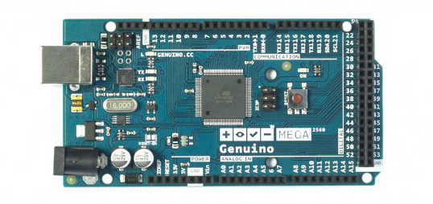
图 9 Arduino Mega图

6.总结
根据文中网络控制开关的设计情况，论文论述了整个毕业作品的整体架构及主要的模块，着重介绍了安卓客户端与服务器端部分的功能设计。毕业作品利用简单易用的Arduino Mega硬件和自己编写的安卓软件实现的网络开关控制系统，对智能家居的推广还有普及有一定的现实意义。

6.1 系统实现的功能
（1）实现远程的网络开关控制；

（2）支持多账户切换，每个用户能管理一套开关；

（3）支持Led灯亮度调节

6.2 不足及改进之处
（1）由于服务器端不够稳定的原因，有时会断开连接1,2秒；

（2）Arduino Mega有时出现掉包的原因，导致Http协议连接时会有10秒的延迟；
参考文献
[一]黄宇. 面向智能家居的安卓控制系统设计与实现[D].华中科技大学，2013.
[二]卢建伟,崔璨. 论智能家居现状与发展前景[J]. 电子界,2014,10:334.
[三]张涛. 基于Android的智能家居系统的设计与实现[D].安徽大学,2015.
[四]汪永松. 安卓手机APP开发套路之HTTP通信[J]. 电脑编程技巧与维护,2014,19:41-47+65.

